Ministerul Educației și Cercetării al Republicii Moldova
IP Colegiul ,,Iulia Hasdeu” din Cahul

Comunicarea

TEMA: ,,COMPETENŢE-CHEIE TIC ÎN PREDAREA DISCIPLINELOR DE DREPT ”

Raportor: Hantea Larisa, profesor
gradul didactic II discipline de Drept

Cahul, 2022

Lumea contemporană reprezintă o permanentă şi inedită provocare pentru educaţie. Aceasta duce inevitabil, la creşterea volumului de informaţii ce trebuie analizat, la necesitatea stocării şi prelucrării acesteia. În acest sens tehnologiile digitale sunt integrate deplin în serviciul educaţiei la toate nivelurile sistemului şcolar. Actorii educaţionali trebuie să fie formaţi pentru a face faţă schimbării, incertitudinii şi inovării. Complexitatea crescută a elevilor, studenţilor şi mediilor de învăţare de astăzi sugerează nevoia realizării într-o nouă manieră a activităţilor educaţionale.
Conform Recomandării Parlamentului European şi Consiliului Uniunii Europene privind competenţele cheie din perspectiva învăţării pe parcursul întregii vieţi „în contextul în care globalizarea ridică noi probleme Uniunii Europene, fiecare cetăţean trebuie să aibă un set de competenţe cheie care să-l ajute să se adapteze la o lume care evoluează rapid, caracterizată printr-un nivel ridicat de interconexiune”.
Astfel competenţele cheie sunt considerate elementele necesare oricărui individ pentru formare şi dezvoltare personală, cetăţenie activă, muncă şi incluziune socială, printre acestea se enumeră și competenţa digitală;
Competenţă digitală este o competenţă transversală, care implică utilizarea cu încredere şi critică a tehnologiei societăţii informaţionale, la muncă, în timpul liber şi în comunicare.

Competenţă digitală
Cunoştinţe - înţelegerea rolului şi a oportunităţilor tehnologiei informaţiei şi a comunicaţiilor în contexte cotidiene: în viaţa personală, profesională şi socială. Include aplicaţiile principale de tipul: stocarea şi gestionarea informaţiilor.
Abilităţi - abilitatea de a căuta, colecta şi procesa informaţia şi de a o folosi într-o manieră critică şi sistematică, apreciind relevanţa acesteia; abilităţi de a folosi instrumente digitale pentru a produce, prezenta şi înţelege informaţii complexe; abilitatea de a accesa, căuta şi folosi servicii bazate pe Internet; folosirea tehnologiei informaţiei şi a comunicaţiilor pentru sprijinirea gândirii critice, a creativităţii şi a inovaţiei.
Atitudini - atitudine critică şi reflexivă faţă de informaţia disponibilă şi utilizarea responsabilă a mediilor interactive.
De aceea studiul implică utilizarea cu încredere a tehnologiei informaţionale, prezintă avantajele şi limitele utilizării tehnologii informaţionale şi comunicaţionale (TIC) şi o analiză asupra eficienţei utilizării acestora în procesul de predare-învățare-evaluare a disciplinelor de drept.
Din perspectiva studiului disciplinelor de drept formarea competenţelor cheie, în general, şi în particular a competenţei digitale, punem problema modului/modalităţilor în care acestea pot fi integrate în demersul didactic.
Subiectul tratat este actual deoarece este utilizat în toate domeniile, iar în sfera învățământ contribuie la optimizarea, modernizarea procesului de predare – învățare- evaluare.

Cu referire la formarea competenţei digitale, transversală, avem în vedere următoarele aspecte capabile prin care concret este posibilă integrarea TIC în studiul disciplinelor de drept
- Relaţia dintre TIC şi formarea competenţelor specifice disciplinelor de drept în special, bazele legislației în domeniu;
- Utilizarea TIC în procesul de predare-învăţare-evaluare la disciplinele de drept (bazele legislației în domeniu ...);
- instrumente TIC (resurse hardware şi software) care favorizează dezvoltarea competenţelor din curriculele disciplinelor de drept ;
- Metode şi mijloace puse în valoare prin utilizarea TIC în procesul de predare-învăţare- evaluare la disciplinele de drept;
- exemple de activităţi didactice cu utilizarea TIC.
- Oportunităţi, avantaje şi limite ale utilizării TIC pentru disciplinele de drept.
În egală măsură, utilizarea calculatorului a devenit o condiţie esenţială pentru munca şi pentru viaţa oricărui adult; în aceste condiţii, utilizarea TIC în activitatea didactică la discipline de drept (bazele legislației în domeniu...) constituie o necesitate, dar şi o oportunitate pentru realizarea unui proces didactic centrat pe elev, individualizat, atractiv şi modern.
Principalele avantaje ale utilizării TIC în studierea de către elevi a disciplinelor de drept ( bazele legislației în domeniu...) sunt legate, în esenţă, de următoarele aspecte:
      - promovarea în mai mare măsură a învăţării centrate pe elev;
      - susţinerea învăţării prin suporturi şi materiale didactice diverse;
      - susţinerea unor modalităţi complexe de învăţare, (de exemplu, prin învăţarea bazată pe proiect);
      - personalizarea învăţării;
      - stimularea creativităţii;
      - realizarea evaluării şi a autoevaluării prin utilizarea unor bănci de itemi.
Avantajele utilizării TIC pot fi considerate atât din perspectiva profesorului care predă discipline de , drept cât şi din perspectiva elevului.
Principalele avantaje ale utilizării TIC din perspectiva cadrului didactic
Proiectarea activităţii didactice:
- proiectarea unor activităţi relevante din perspectiva competenţelor care trebuie formate la elevi, inclusiv a competenţelor funcţionale esenţiale pentru reuşita socială (gândire critică, utilizare de informaţii, comunicare)
- alegerea unor resurse didactice de bună calitate care facilitează atingerea scopurilor educaţionale urmărite şi care sporesc atractivitatea lecţiilor, prin: centrarea învăţării pe conţinuturi relevante pentru competenţele care trebuie formate la elevi prin intermediul lor; utilizarea textului, imaginilor, sunetelor şi animaţiei; implicarea elevilor în activităţi de învăţare bazate pe explorare şi descoperire,cooperare, existenţa feedback-ului
Desfăşurarea procesului de predare- învăţare-evaluare
- adaptarea TIC la nevoile de predare ale profesorilor, în condiţiile asumării rolului de facilitatori ai învăţării
- dinamizarea procesului de predare-învăţare, asigurarea unui cadru interactiv de învăţare
- accentuarea caracterului practic-aplicativ al disciplinelor de drept studiate
- implicarea elevilor în demersuri de căutare şi prelucrare a informaţiei
- personalizarea învăţării şi a evaluării: asigurarea pentru elevi a unui ritm propriu de parcurgere a activităţilor de învăţare şi de rezolvare a sarcinilor de evaluare, în funcţie de nivelul lor de pregătire; exersarea autoevaluării; creşterea obiectivităţii şi a transparenţei evaluării elevilor
- apropierea procesului de predare-învăţare de viaţa reală, prin: exerciţii de simulare a acţiunii în mediul economico-social, de confruntare a unor decizii cu efectele acestora;
- implicarea elevilor în jocuri educaţionale prin intermediul cărora elevii operează cu decizii alternative care conduc la efecte diferite (fiind încurajată ideea potrivit căreia deciziile sunt rezultatul unei alegeri diferite care conduc la rezultate diferite);
- implicarea elevilor în rezolvarea de probleme, prin care elevii sunt puşi în situaţia de a reacţiona creativ, de a utiliza nu informaţii gata structurate, ci informaţii pe care le prelucrează singuri
- dezvoltarea creativităţii elevilor
2. Procesul de învăţare- evaluare desfăşurat în lecţiile destinate studierii disciplinelor de drept din perspectiva elevilor
- adaptarea TIC la nevoile de învăţare ale elevilor
- facilitarea procesului de învăţare, datorită stimulilor complecşi
- creşterea atenţiei, a receptivităţii şi a implicării elevilor în lecţiile realizate
- realizarea învăţării prin acţiune, prin descoperire, prin colaborare, prin simularea rezolvării de probleme, prin implicarea în jocuri educaţionale pe calculator
- exersarea comunicării, a participării, a atitudinilor proactive
- rezolvarea creativă a unor sarcini de lucru
- repetarea, potrivit opţiunii individuale, a unor secvenţe de evaluare
- exersarea modului în care trebuie să înveţe (ceea ce reprezintă, de fapt, o competenţă cheie cu caracter transversal, recomandată la nivel european)
- exersarea deprinderii de a lucra cu informaţia (de a căuta, prelucra şi utiliza informaţia şi nu de a o reţine mecanic)
- exersarea deprinderii de accesare a resurselor necesare: a dicţionarelor online,
a bibliotecilor virtuale (epedagogie.md,wordwall.net,https://learningapps.org/home.php https://livresq.com/ro/curs-bazele-utilizarii-livresq/ , https://wordwall.net/ro etc..,

Precauţii, limite şi riscuri majore ale utilizării TIC la disciplinele de drept (bazele legislației în domeniu........)
Precauţii referitoare la utilizarea TIC, din perspectiva cadrelor didactice | Limite şi riscuri, pentru elevi, ale utilizării TIC la disciplinele de drept și socio-umane
- modul de proiectare a activităţii didactice în condiţiile utilizării TIC (este, de exemplu, necesar să se acorde atenţie subordonării utilizării TIC scopurilor educaţionale urmărite în vederea desfăşurării unor lecţii interactive, atractive) | - tendinţa de a aloca un buget de timp foarte mare activităţii pe calculator, dincolo de activitatea de învăţare propriu-zisă, însoţită de efecte negative majore (de exemplu, sedentarismul, detaşarea de viaţa şi de comunicarea reală, în favoarea comunicării în medii virtuale, consecinţă negativă cu atât mai gravă cu cât unele medii virtuale pot fi îndoielnice)
- tipul de activităţi de învăţare realizate cu elevii (este, de exemplu, necesar să se acorde atenţie realizării unor activităţi de învăţare complexe, care  nu se limitează la accesarea informaţiilor) | - limitarea utilizării TIC la căutarea de informaţii pe Internet
- utilizarea exagerată a TIC în procesul de predare- învăţare-evaluare (este, astfel necesar un echilibru între tradiţional şi modern în învăţare şi în  evaluare) | - intervalul mare de timp petrecut de elevi în faţa calculatorului (în condiţiile în care calculatorul ar fi utilizat la cele mai multe dintre disciplinele şcolare)
- cunoaşterea şi explicarea în activităţile cu elevii, a  aspectelor principale referitoare la etica utilizării TIC în scop educaţional | - utilizarea improprie a informaţiei luată ca atare de  pe Internet (de exemplu, a referatelor existente pe Internet)

Competenţe necesare cadrului didactic pentru integrarea TIC în procesul didactic la --disciplinele de drept.
În activitatea didactică, valorificarea TIC în procesul de predare-învăţare-evaluare a disciplinelor de drept este legată de disponibilitatea şi de competenţele fiecărui cadru didactic. Pe de altă parte, este incontestabil faptul că profesorii sunt agenţi ai schimbării.
Nivelul competenţelor de specialitate, curriculare şi metodice vizează atât o bună pregătire în specialitate, cât şi transpunerea exigenţelor curriculare referitoare la TIC în situaţii şi în activităţi de învăţare adecvate specificului TIC, dar şi achiziţiilor care urmează să fie dobândite de elevi din perspectiva disciplinei studiate.

4. Utilizarea TIC în procesul de predare-învăţare-evaluare la disciplinele de drept (bazele legislației în domeniu...):
instrumente TIC (resurse hardware şi software) care favorizează dezvoltarea competenţelor din curriculele disciplinelor de drept (...);

Resurse hardware
Utilizarea calculatorului în activitatea didactică la disciplinele de drept permite elevilor:
- să dobândească deprinderea de a întreţine un dialog interactiv cu calculatorul, care devine acum un partener de lucru;
- să-şi dezvolte capacitatea de învăţare interactivă şi de înţelegere a avantajelor pe care aceasta le oferă;
- să înveţe cum să beneficieze de accesul la informaţii prezentate în moduri diferite de vizualizare;
- să recunoască avantajele lecţiilor interactive şi să fie încurajaţi să lucreze în ritmul şi stilul propriu, să îmbine în mod echilibrat activităţile de învăţare individuală cu cele de învăţare colaborativă;
- să recunoască şansele oferite de feedback-ul secvenţial şi operativ în validarea imediată a răspunsurilor şi autoreglării, în stimularea autoinstruirii şi încurajarea autonomiei în învăţare, condiţie esenţială, în perspectivă, pentru a putea face faţă cerinţelor învăţării continue.

Resurse software
Cele mai utilizate resurse sunt produsele software (softuri educaţionale sau didactice) care se adresează direct celor care învaţă şi permit elevului:
- să acceseze diverse surse informaţionale;
- să proceseze informaţii;
- să construiască pe aceste baze cunoştinţe noi;
- să dobândească competenţe/capacităţi prin demonstraţii, exemple, explicaţii, exersări, simulări etc.
În esenţă, softurile educaţionale sunt programe sau lecţii în format electronic, proiectate în raport cu o serie de coordonate pedagogice (obiective, conţinut specific, caracteristici ale elevilor, metode, feedback secvenţial şi evaluări formative). În raport de funcţiile (sarcinile) asumate, respectiv, funcţia pedagogică îndeplinită, softurile pot fi clasificate astfel:
- softurile tematice destinate predării/învăţării de cunoştinţe noi. Învăţarea devine posibilă în cadrul interactivităţii elev – program calculator, urmând un traseu impus sau sugerat, integral sau parţial sub controlul calculatorului;
- softurile de exersare (Drill - and - Practice), utilizate în vederea însuşirii unor date, proceduri, tehnici, în formarea unor deprinderi specifice, cu avantajul lucrului în ritm propriu ș i validarea imediată a răspunsului dat;
- softurile de investigaţie, care în locul prezentării unor informaţii deja structurate, lasă posibilitatea celui care învaţă ca, potrivit unei interacţiuni adaptative să-şi aleagă propria cale pe care o va urma în vederea însuşirii noilor cunoştinţe, potrivit stilului şi ritmului personal de învăţare;
- softurile de sinteză (recapitulative);
- softurile de simulare ce permit reprezentarea controlată a unui fenomen, proces sau sistem real, prin intermediul unui model cu comportament analog, oferind astfel posibilitatea modificării unor parametri şi observării comportamentului sistemului;
- softurile pentru testarea cunoştinţelor, foarte variate întrucât specificitatea lor depinde de mai mulţi factori: momentul testării, scopul testării, tipologia interacţiunii, feedback imediat sau nu. Astfel de teste sunt aplicate fie independent, fie integrate într- un mediu de instruire complex;
- softurile concepute sub formă de jocuri didactice, utilizate în cadrul unui proces de rezolvare de probleme ce presupune aplicarea inteligentă a unui set de reguli sau în vederea amplificării posibilităţilor de explorare euristică a realităţii, creşterii motivaţiei, nivelului de efort, încurajării interactivităţii între colegi etc.
- Prezentăm, spre ilustrare, câteva exemple de aplicaţii online care pot contribui la formarea/ dezvoltarea/ consolidarea competenţelor specifice la disciplinele de drept și bazele legislației în domeniu :

Google Docs
http://www.google.com/google-ds/hpp/hpp_ro_ro.html
- reprezintă un instrument on-line pentru creare în colaborare de documente, foi de calcul, prezentări, chestionare;
- permite formatare, ncărcare de imagini, comentarii, tabele, formule;
- colaboratorii pot fi invitaţi să participe la activitate prin e-mail;
- documentele realizate sunt stocate online şi pot fi accesate de oriunde există acces la Internet. Ele pot fi postate pe blog sau publicate ca pagină web.

Prezihttp://prezi.com/
aplicaţie pentru crearea de prezentări non- lineare, cu posibilităţi ca: zoom, itinerar al prezentării, inserare de legături, imagini, videoclipuri, texte, fişiere pdf, desene (un pas înainte faţă de „era PowerPoint”).
Metode şi mijloace puse în valoare prin utilizarea TIC în procesul de predare- învăţare-evaluare la disciplinele socio-umane
Integrarea TIC în procesul de predare-învăţare-evaluare la disciplinele de drept și bazele legislației în domeniu este atât necesară cât şi posibilă, facilităţile oferite de noile tehnologii permiţând optimizarea metodologiei didactice prin integrarea acestora în strategii euristice, participative, bazate pe acţiune/ interacţiune, implicare, participare, cadrul didactic asumându-şi rolul de moderator/ facilitator/ comunicator al unor activităţi de învăţare.
Prin integrarea noilor tehnologii, elevii nu mai sunt receptori pasivi de informaţie ci devin căutători activi de cunoştinţe şi participanţi activi pe tot parcursul lecţiei. Strategiile interactive se bazează pe cooperarea între elevi în timpul lecţiei, astfel încât învăţarea va fi rezultatul interacţiunii dintre aceştia, pe de o parte, dintre aceştia şi cadrul didactic, pe de altă parte. În acelaşi timp, asemenea strategii permit valorificarea experienţei personale în însăşi procesul învăţării, în sensul „învăţării experienţiale” promovată prin studiul disciplinelor de drept și socio-umane.
Valorificarea resurselor software în activitatea didactică la disciplinele de drept și bazele legislației în domeniu contribuie la optimizarea unor metode şi tehnici de instruire precum:
    - brainstorming-ul;
    - rezolvarea de probleme;
    - mozaicul;
    - controversa creativă;
    - activităţile bazate pe proiecte;
    - învăţarea prin descoperire;
    - investigaţia;
    - simularea;
    - proiectul;
    - portofoliul.

Metoda | Avantaje | Limitele metodei  tradiţionale | Optimizare prin  folosirea TIC
Brainstorming | - se provoacă şi se solicită participarea activă a elevilor  - permite comunicarea în grup şi discutarea ideilor  - se dezvoltă capacitatea de analiză, de adoptare a deciziei în ceea ce priveşte alegerea soluţiilor optime  - stimulează creativitatea | - câţiva elevi pot domina  - unii elevi se pot simţi excluşi, vor fi intimidaţi, se vor ocupa cu altceva | - în cadrul grupului electronic, membrii grupului nu se află în contact direct  - participanţii pot rămâne anonimi  - contextul în care se află este dezinhibant şi motivant  - numărul de participanţi poate fi mai mare  - dispar barierele de statut, geografice  - se pot utiliza aplicaţii de comunicare online agreate de participanţi
Mozaicul | - stimulează învăţarea prin colaborare  - determină creşterea responsabilităţii faţă de propria activitate (învăţare)  - stimulează creativitatea  - permite evaluarea formativă | - necesită foarte mult timp  - unii elevi pot fi inhibaţi de responsabilitatea predării  - dificil de controlat | - este mai atractiv  - elevii sunt mai puţin inhibaţi  - parcurgerea textului şi pregătirea experţilor necesită mai puţin timp  - pot folosi şi alte modalităţi de schimb a informaţiilor – mail-ul, forum, grup de discuţii, reţea de socializare
Controversa creativă | - este o metodă interactivă  - presupune utilizarea dezbaterii şi a stărilor conflictuale pentru înţelegerea situaţiilor problematice pe care elevii le studiază  - stimulează analiza, identificarea de argumente pro şi contra, negocierea, acceptarea compromisului | - necesită mult timp  - unii elevi vor domina  - nu toţi participanţii se vor simţi confortabil | - activitatea de dezbatere poate avea loc într-un grup de discuţii, agreat de elevi  - posibilitatea de a identifica elemente noi chiar în timpul dezbaterii  - posibilitatea comparării unor puncte de vedere diferite prin folosirea bazelor de date personale
Prelegerea | - permite prezentarea unor informaţii detaliate către întregul grup de elevi  - profesorul poate gestiona timpul pentru explicaţii | - poate plictisi  - pot apărea probleme de atenţie, elevii se pot ocupa cu altceva  - nu se realizează individualizarea învăţării | - pot fi folosite prezentări PPT, diagrame, hărţi electronice care sporesc gradul de atractivitate  - permit menţinerea concentrării atenţiei
Turul galeriei | - învăţare pe bază de sarcini concrete, prin colaborare  - permite realizarea unor produse care valorifică inteligenţele multiple la nivelul grupului | - necesită mult timp  - pot apărea dificultăţi de realizare a posterelor  - necesită materiale (hârtie pentru postere, markere, foarfecă, lipici etc.)  - greu de stocat  - agitaţie | - pot folosi resurse software, realiza animaţii, prezentări PPT  - uşor de stocat  - pot lucra simultan pe mai multe calculatoare şi trimit produsul prin intermediul unui grup  de discuţii

- Exemple de activităţi didactice cu utilizarea TIC.
- Disciplina: Bazele legislației în domeniu
Tema: Organele de ocrotire a normelor de drept
- Metoda cubului - este o metodă de învatare prin cooperare ce presupune explorarea unui subiect din mai multe perspective, permiţând abordarea complexă şi integratoare a unei teme.
Se recomandă, în general, parcurgerea următoarelor etape:
- Realizarea unui cub pe ale cărui feţe sunt scrise cuvintele: DESCRIE, COMPARĂ, ANALIZEAZĂ, ASOCIAZĂ, APLICĂ, ARGUMENTEAZĂ.
Integrarea TIC în aplicarea acestei metode conduce la alegerea unor produse care:
- solicită gândirea elevului;
- dezvoltă abilităţi de comunicare;
- lărgeşte viziunea asupra temei;
- oferă elevilor posibilitatea de a-şi dezvolta competenţele necesare unei abordări complexe a temei, deoarece presupune abordarea temei din mai multe perspective;
- Soluţiile TIC, facilitează foarte mult colaborarea dintre elevi. Aceştia pot folosi Internetul pentru a găsi informaţii şi pentru a realiza anumite sarcini.
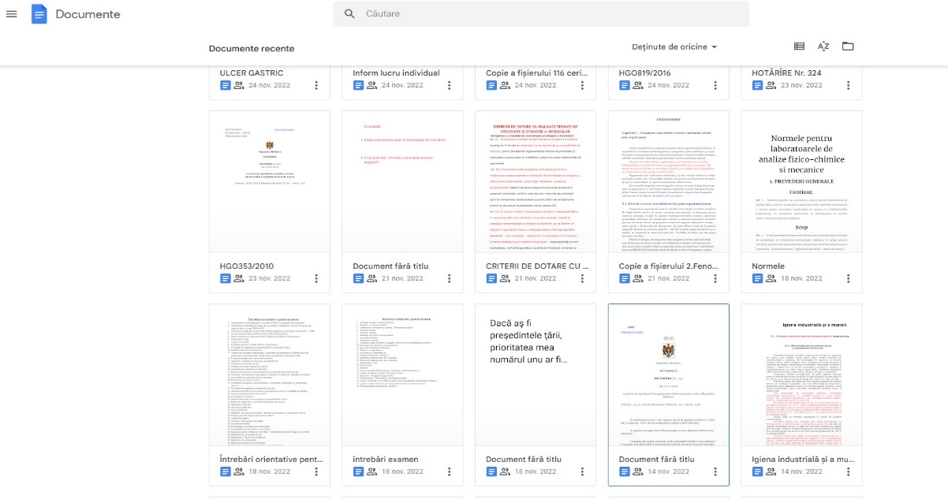
Elevii fiecărui grup pot realiza materialul comun utilizând https://docs.google.com/document/u/1/, https://jamboard.google.com/u/1/?pli=1, documentele realizate pot fi pe platforma https://classroom.google.com/u/1/, fiecare elev îşi poate exprima punctul de vedere în legătură cu tema propusă în cadrul forumului dedicat acestei teme.
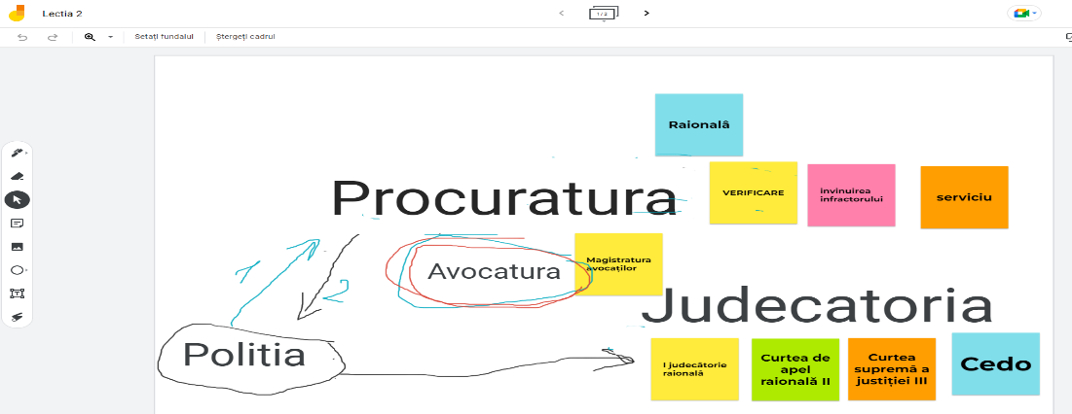
Punctele slabe ale metodei sunt:
- eficienţa scăzută în grupurile mari;
- imposibilitatea cuantificării exacte a contribuţiei fiecărui elev la rezolvarea sarcinii de lucru;
Oportunităţile acestei metodei se identifică în:
- stimularea creativităţii elevilor;
- crearea unui mediu colaborativ;
Atunci când profesorul alege să folosească această metodă trebuie să ţină cont de ameninţările :
- unii elevi pot domina grupul;
- nu se realizează un echilibru la nivel de grup;
- se poate obţine un randament scăzut al elevilor emotivi
- Disciplina: Bazele legislației în domeniu
Tema: Dreptul muncii, Dreptul penal
- Metoda: Simularea
Metoda presupune implicarea cât mai directă a participanţilor în situaţii şi circumstanţe simulate ce poate lua forme foarte variate, începând cu jocurile de simulare, învăţarea prin dramatizare, învăţarea pe simulatoare, până se ajunge la asumarea şi exersarea unor roluri reale, nesimulate. Simularea face parte din categoria metodelor bazate pe acţiune practică.
Această metodă are avantajul de a-i pune pe elevi în situaţia de a participa la propria instruire. Utilizând simularea ca metodă didactică, se urmăreşte realizarea unei ambianţe cât mai asemănătoare cu cea reală, atât ca proces de executare cât şi ca finalitate. Uşurează studierea şi explicarea acţiunilor complexe, facilitează observarea părţilor şi funcţionarea lor, execuţia operaţiilor, formarea unor abilităţi tehnice specifice.
Softul educaţional are ca principiu de bază – simularea.
Pot fi găsite nenumărate exemple în lecţiile la adresa: epedagogie.md , https://livresq.com/en/
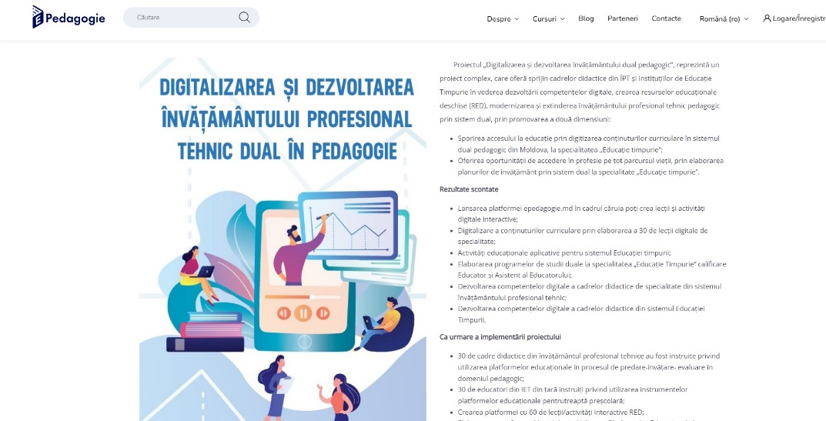
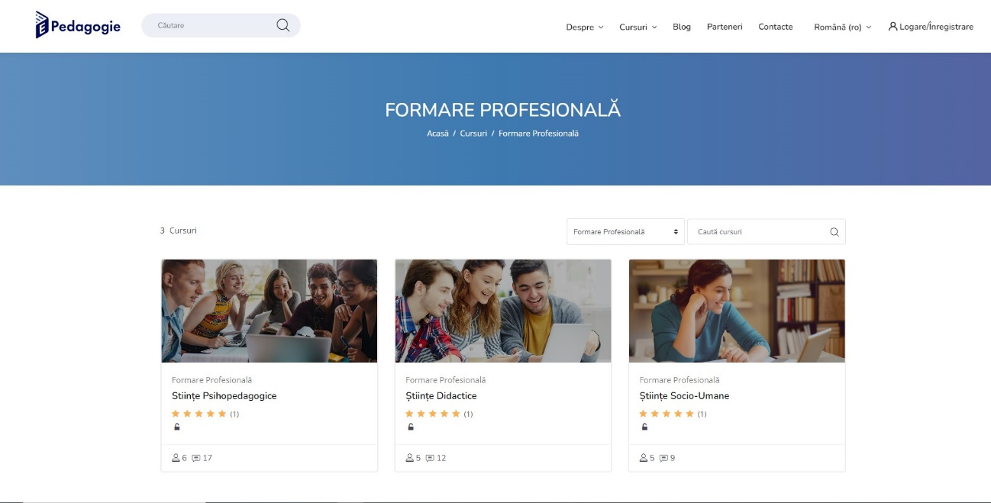

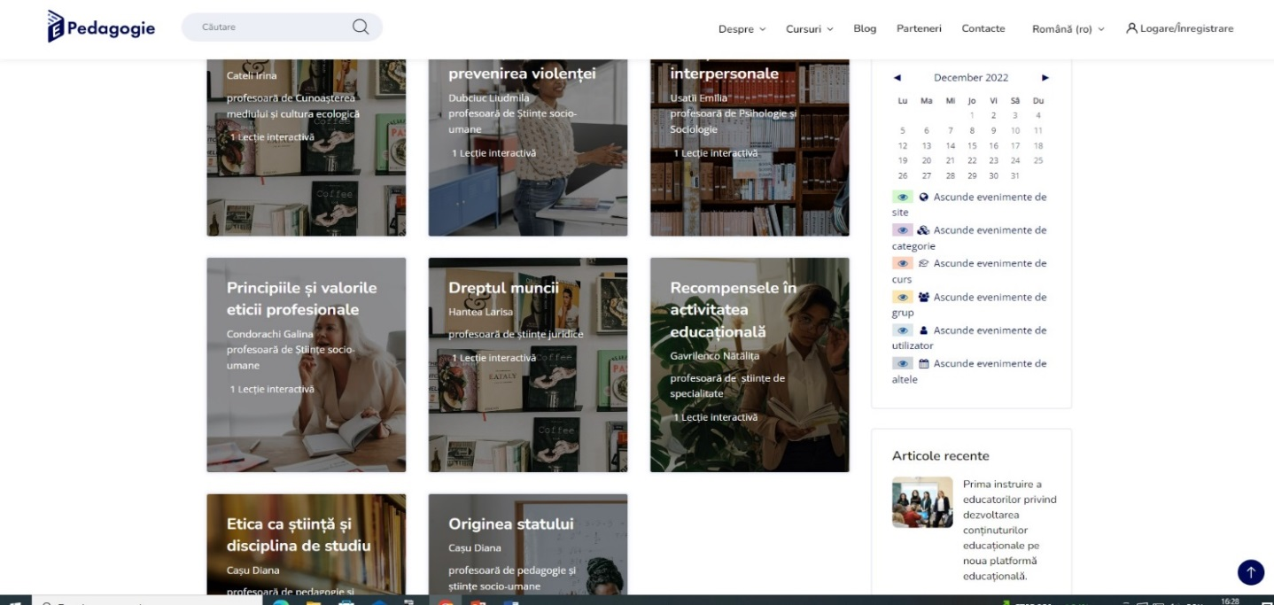

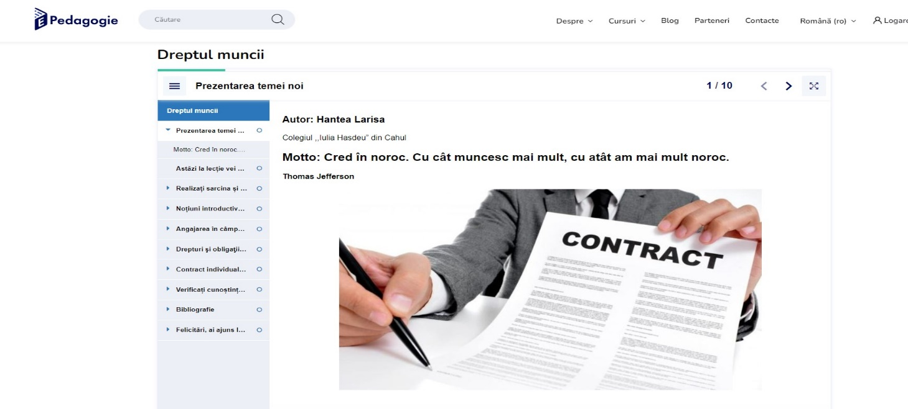
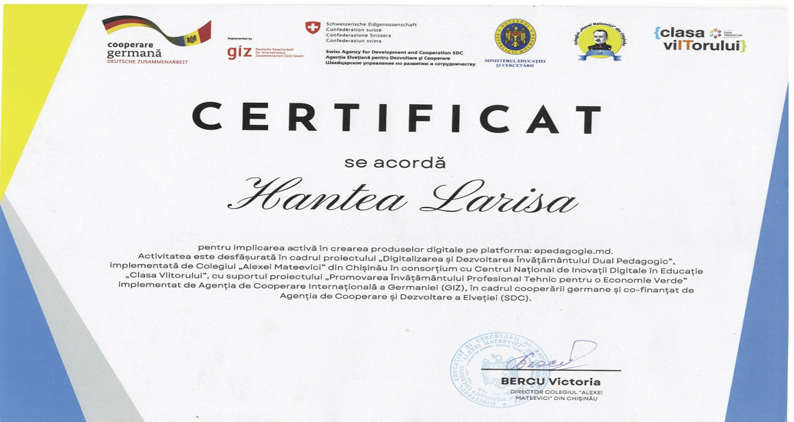
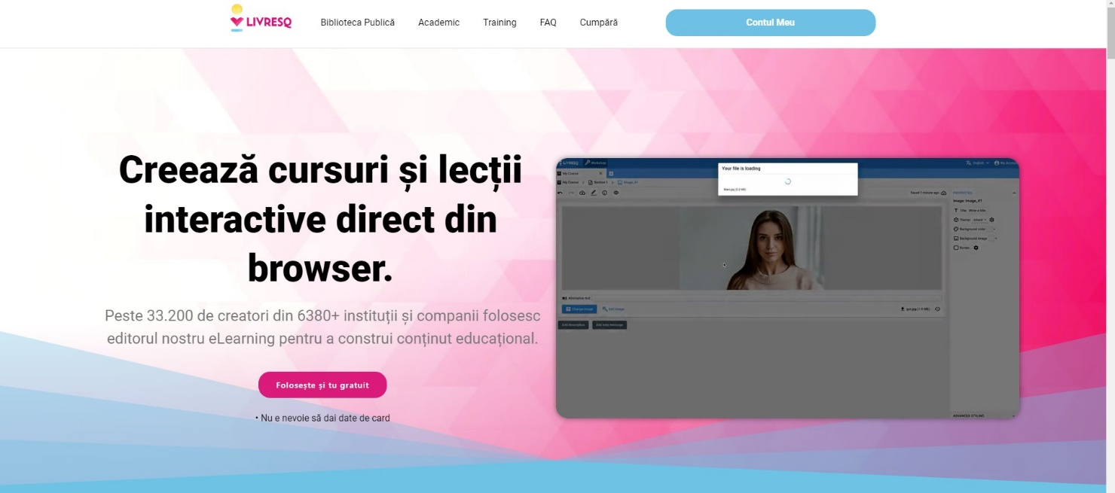
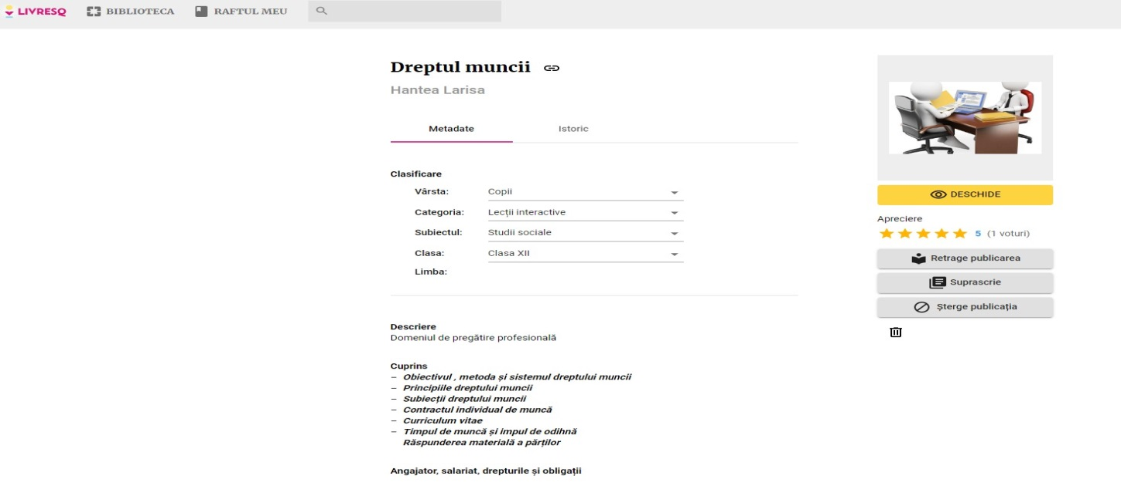

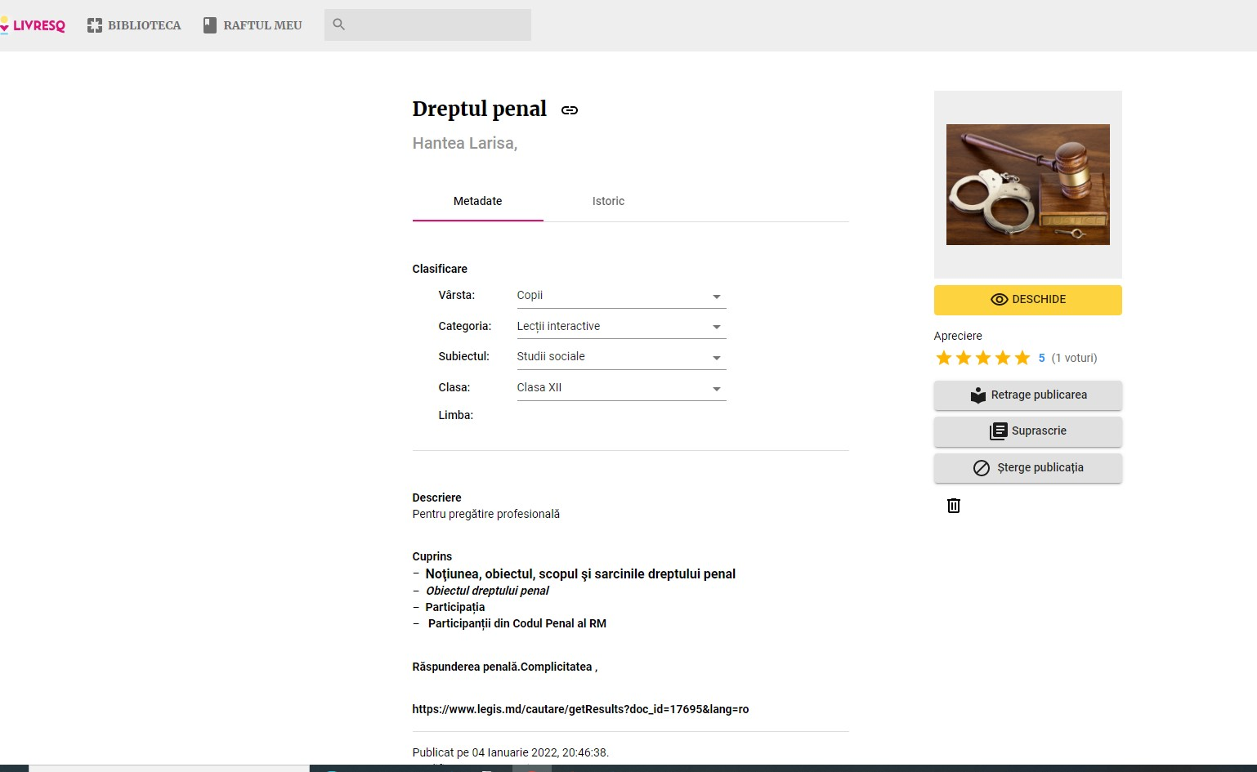
- Chestionare și quiz-uri
Mereu este nevoie de o verificare a informațiilor predate. Evaluarea sub formă de chestionare sau quiz-uri sunt metode bune și interactive de evaluare.
- Disciplina: Bazele legislației în domeniul , protecția civilă, dreptul familiei și a copilului, securitatea și sănătatea de muncă.
Pot fi găsite nenumărate exemple în lecţiile la adresa: https://quizizz.com/join, wordwall.net, learningapps.org, https://docs.google.com/forms/u/0/, https://docs.google.com/presentation/u/0/,
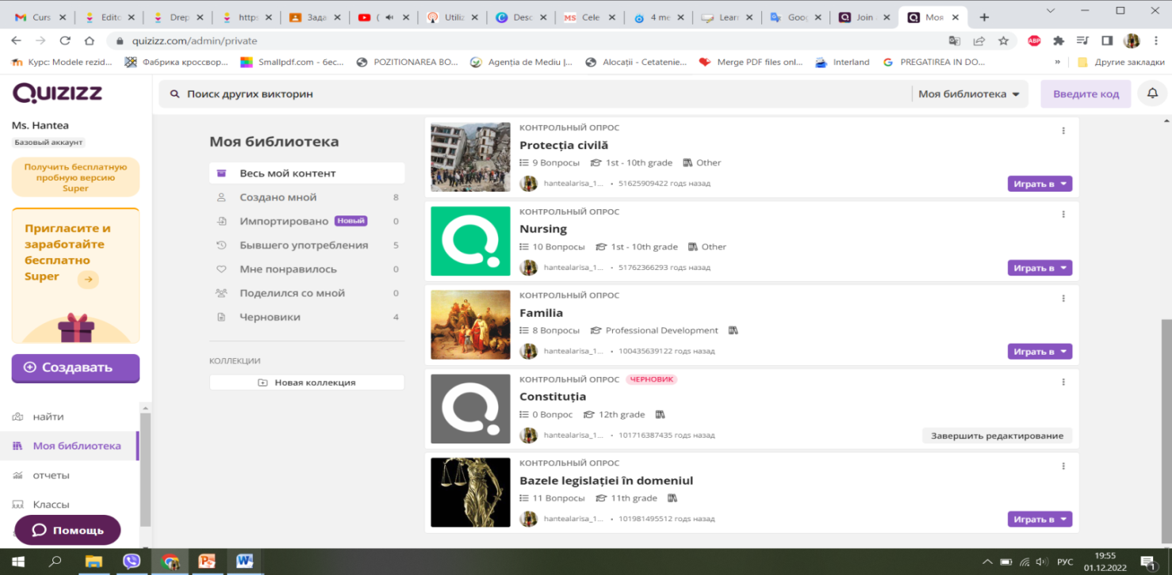

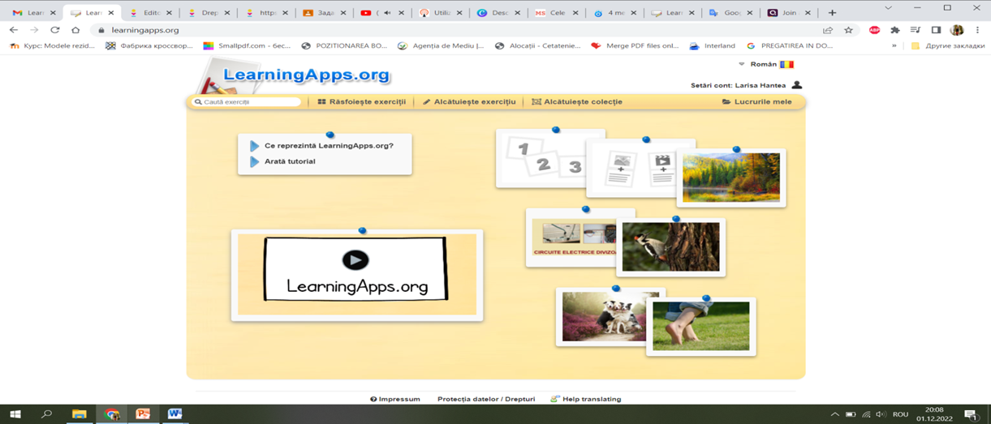
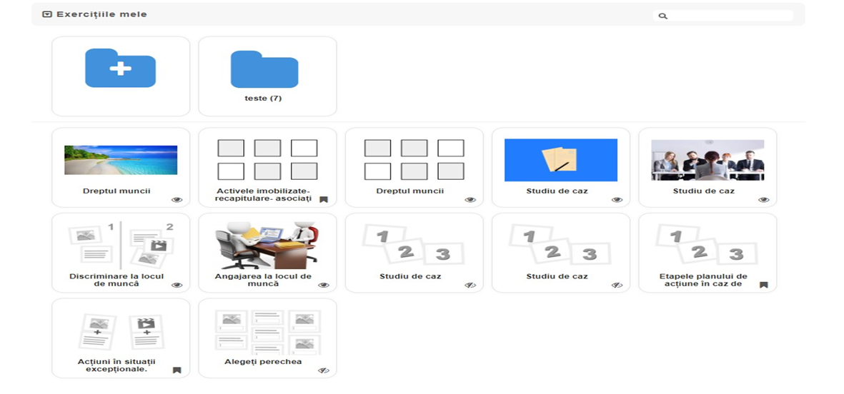
Disciplina: Bazele legislației în domeniul
Tema: Dreptul constituțional, dreptul muncii, dreptul penal, dreptul contravențional,dreptul familiei
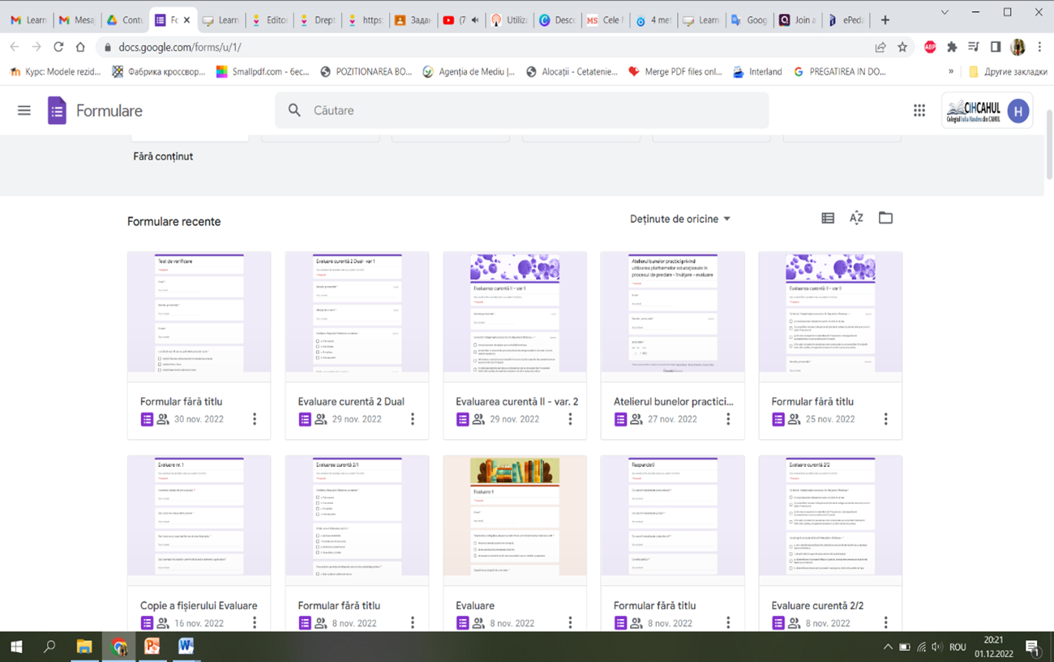

Prezentări:
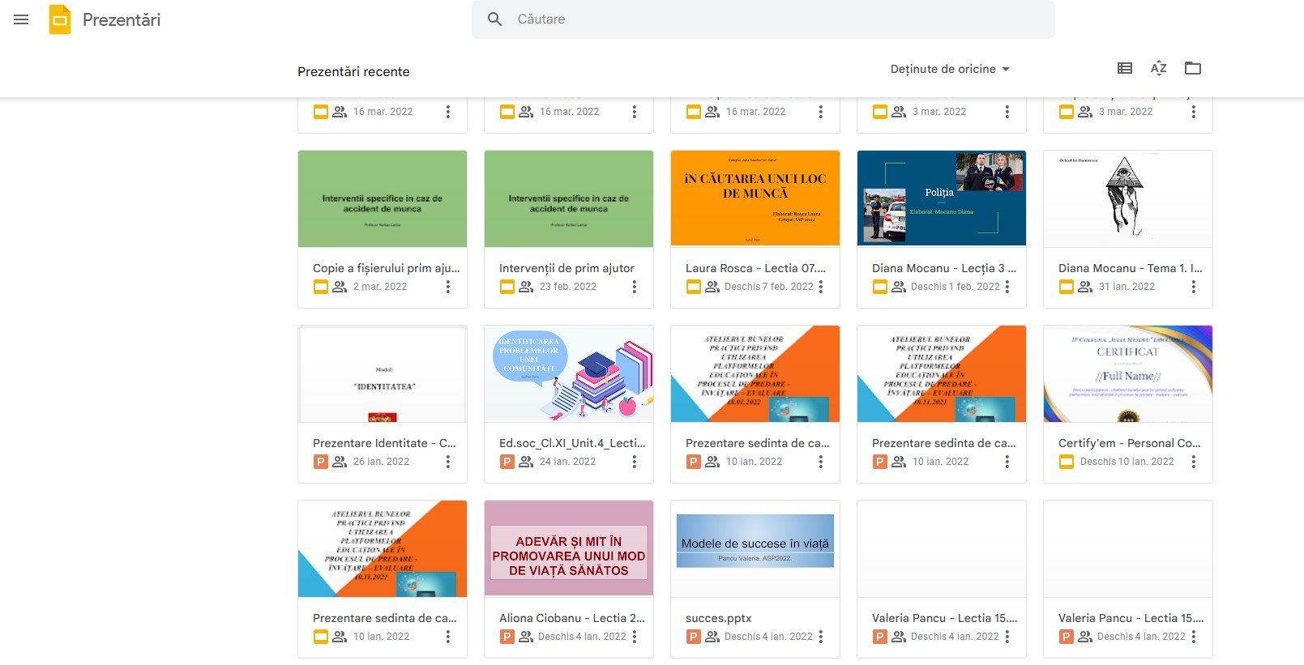
Metoda studiul de caz: Metoda ce consta in confruntarea elevului cu o situatie reala de viata, prin a carei observare, intelegere, interpretare, urmeaza sa realizeze un progres in cunoastere.
Etape ale studiului de caz:
a) alegerea cazului si conturarea principalelor elemente semnificative;
b) lansarea cazului, care poate avea loc in mai multe forme, intre care lansarea ca o situatie problematica;
c) procurarea informatiei in legatura cu cazul;
d) sistematizarea materialului, prin recurgerea la diverse metode, intre care cele statistice;
e) dezbatere asupra informatiei culese, care poate avea loc prin diverse metode
f) stabilirea concluziilor si valorificarea proprie: un referat, o comunicare, o suita de ipoteze de verificat in viitor, o hotarare de luat.
Avantajele utilizarii acestei metode:
a) situarea elevului chiar in mijlocul realitatii concrete - intelegerea esentei adevarurilor si retinerea lor durabila, precum si aplicarea in contexte reale;
b) caracterul prin excelenta activ al metodei - toti elevii se pot angaja in rezolvarea cazului;
c) cultiva spiritul de responsabilitate in grup si capacitatea de initiativa;
d) favorizeaza socializarea elevului si capacitatea de colaborare.
Disciplina: Bazele legislației în domeniul, tema: dreptul muncii, dreptul familiei, etc..
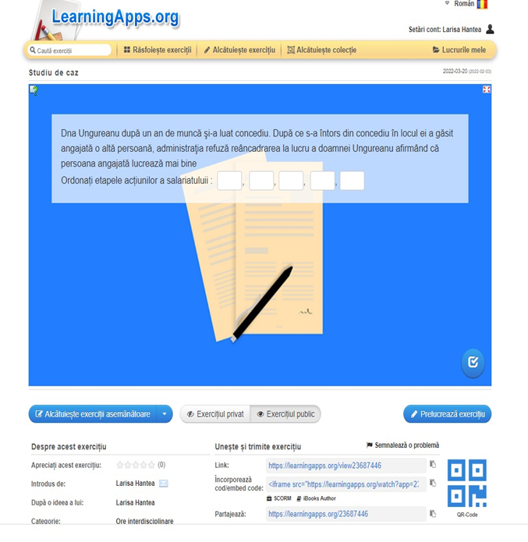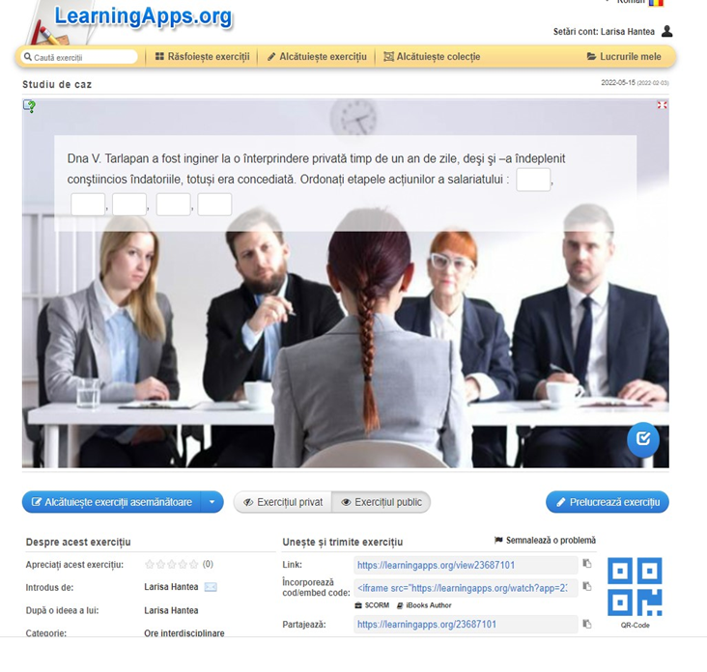
Am desfașurat ateliere pentru efecientizarea procesului de predare:
la care au participat cadre didactice de la catedre: Asistența socială, discipline de cultură generală, economie, ecologie.
- Seminar ,,Dezvoltarea competențelor digitale ale cadrelor didactice 12.09, 2019, 25.09.26.09. 2019

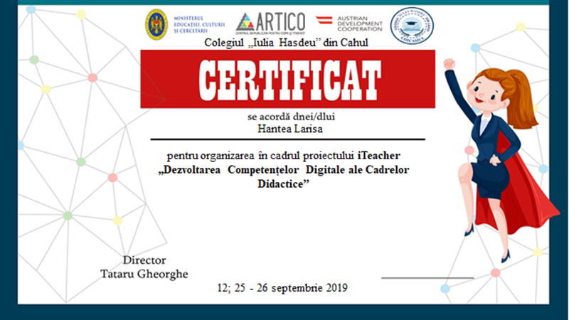
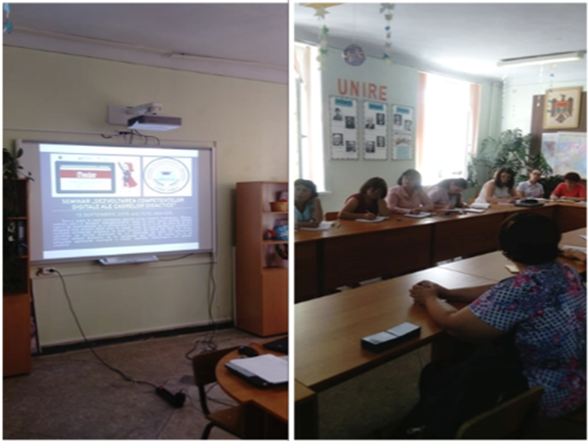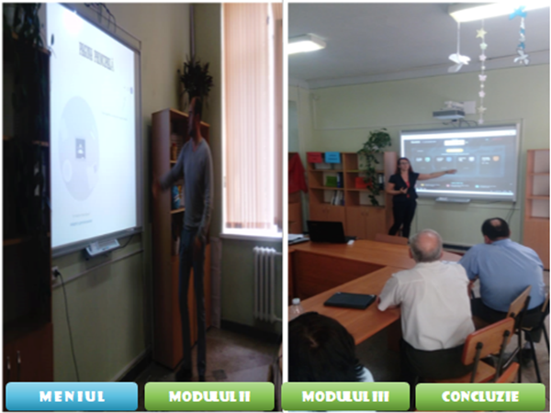
Tematica:
Google classroom - Aplicația permite crearea, colectarea și notarea temelor în mediul online.
Thinglink - Aplicaţie pentru crearea de postere interactive multimedia.
Quizizz - Aplicație pentru crearea jocurilor și testelor
Puzzlecup - Aplicație pentru crearea rebusurilor
- Atelierul bunelor practice privind utilizarea platformelor educațaionale în procesul de predare – învățare – evaluare 10.01.2022 , au participat membrii catedrei: stiințe reale și socio umane.
Tematica: Learning apps – crearea activități interactive
- LIVRESQ - creearea cursurilor și lecții interactive direct din browser.
- BOOK CREATOR – creearea cărților digitale multimedia
- Wordwall – creearea diverse activități interactive pentru elevi: fișe, chestionare, potriviri, jocuri de cuvinte, identificarea unor cuvinte lipsă etc

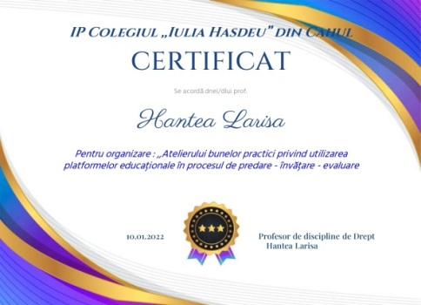

Bibliografie:
- Cerghit I. Metode de invăţămant Iaşi: Polirom, 2005.
- Neagu, G. – Sanse de acces la educatie in societatea romaneasca, Editura Lumen, Iasi 2012
- Surdu E. Prelegeri de pedagogie generală. Bucureşti: Editura Didactică şi Pedagogică,
- Metode interactive vizavi de tehnologii informaționale interactive utilizate la predarea –învățarea + evaluarea cursului Lidi a, lect. sup. univ. Universitatea de Stat „Alecu Russo” din Bălţi Universitatea de Stat din Tiraspol
- https://beaconing.eu/ro/utilizarea-metodelor-interactive-si-a-solutiile-oferite-de-tic/
- https://infoera.academy/blog/63
- https://www.utgjiu.ro/revista/dppd/pdf/2016-03/3_Amelia%20Georgiana%20Boncea.pdf
- https://proform.snsh.ro/baza-de-date-online-cu-bune-practici-pentru-educatie-incluziva-de-calitate/strategii-didactice-metode-didactice-mijloace-de-invatamant

